Ministru kabineta noteikumu projekta
"Noteikumi par kadastrālo vērtību bāzi 2022., 2023., 2024. un 2025. gadam"
sākotnējās ietekmes novērtējuma ziņojums (anotācija)

Tiesību akta projekta anotācijas kopsavilkums

Mērķis, risinājums un projekta spēkā stāšanās laiks (500 zīmes bez atstarpēm) | Ministru kabineta noteikumu projekta "Noteikumi par kadastrālo vērtību bāzi 2022., 2023., 2024. un 2025. gadam" (turpmāk – Projekts) mērķis ir apstiprināt kadastrālo vērtību bāzi, ko ar pilnveidoto metodiku izmantot kadastrālās vērtības aprēķinā, lai kadastrālās vērtības atbilstu nekustamā īpašuma tirgus cenu līmenim uz 2019. gada 1. jūliju. Kadastrālās vērtības aprēķinam vērtību bāze piemērojama ar 2022. gadu, nekustamā īpašuma nodokļa politikas pilnveidošanai – pēc apstiprināšanas.

I. Tiesību akta projekta izstrādes nepieciešamība

1. | Pamatojums | Projekts izstrādāts, pamatojoties uz:  1. Nekustamā īpašuma valsts kadastra likuma (turpmāk – Kadastra likums) 68. panta pirmo daļu, kas noteic, ka kadastrālo vērtību bāzi apstiprina Ministru kabinets reizi četros gados līdz attiecīgā gada 15. jūnijam, un pārejas noteikumu 33. punktu, kas paredz, ka kadastrālo vērtību bāzi 2022.-2025. gadam izstrādā atbilstoši situācijai nekustamā īpašuma tirgū, kāda tā bija 2019. gada 1. jūlijā. Ministru kabinets līdz 2020. gada 31. jūlijam apstiprina kadastrālo vērtību bāzi 2022.–2025. gadam, kuru piemēro kadastrālās vērtības aprēķinam no 2022. gada 1. janvāra;  2. Ministru kabineta 2019. gada 16. jūlija protokola Nr. 33 59. § 5. punktu, kas paredz izstrādāt un tieslietu ministram līdz 2020. gada 15. maijam iesniegt izskatīšanai Ministru kabinetā noteikumu projektu par kadastrālo vērtību bāzi 2021.–2024. gadam, kas aprēķināta, pamatojoties uz pilnveidoto kadastrālās vērtēšanas metodiku.
2. | Pašreizējā situācija un problēmas, kuru risināšanai tiesību akta projekts izstrādāts, tiesiskā regulējuma mērķis un būtība | Kadastrālo vērtību bāzes izstrādes kārtību un metodiku nosaka Ministru kabineta 2020. gada 18. februāra noteikumi Nr. 103 "Kadastrālās vērtēšanas noteikumi" (turpmāk – Vērtēšanas noteikumi). Saskaņā ar Ministru kabineta 2020. gada 18. februāra sēdes protokola Nr. 7 25. § 7. punktu Tieslietu ministrijai (Valsts zemes dienestam) atbilstoši Latvijas Pašvaldību savienības prasībai uzdots sagatavot un vienlaikus ar kadastrālo vērtību bāzes 2022.-2025. gadam publicēšanu Valsts zemes dienesta tīmekļvietnē nodot Latvijas Pašvaldību savienībai, pašvaldībām un ministrijām trīs pārskata kartes, kurās attēlotas viena kvadrātmetra projektētās kadastrālās vērtības – zemes vienībai, ēkai un īpašumam, kas sastāv no vienas apbūvētas zemes vienības un ēkām, kuras ietilpst vienota nekustamā īpašuma sastāvā.  Līdz 2021. gada 31. decembrim kadastrālo vērtību bāzi nosaka Ministru kabineta 2014. gada 23. decembra noteikumi Nr. 838 "Noteikumi par kadastrālo vērtību bāzi 2016., 2017., 2018. un 2019. gadam" (2020. gadā un 2021. gadā piemēro atbilstoši Kadastra likuma pārejas noteikumu 38. punktam).  Kadastrālo vērtību bāze izstrādāta, ievērojot Vērtēšanas noteikumos noteikto pilnveidoto metodiku. Jaunā metodika nosaka izstrādāt trīs zonējumus, apvienojot vienā apbūves zonējumā līdz šim esošos – dzīvojamās, komercijas un rūpniecības apbūves, un atsevišķi izstrādājot lauksaimniecības un mežsaimniecības zonējumus. Vērtību zonējums izstrādāts atbilstoši administratīvajam iedalījumam, kas noteikts Ministru kabineta 2017. gada 21. marta noteikumos Nr. 152 "Administratīvo teritoriju un teritoriālo vienību klasifikatora noteikumi". Noteiktās vērtību zonu robežas nešķērso zemāko teritoriālo vienību robežas. Līdz ar to ir nodrošināts kadastrālo vērtību aprēķins un informācijas apkopošana, arī stājoties spēkā jaunajam administratīvo teritoriju iedalījumam. Izmaiņas administratīvo teritoriju robežās pēc būtības neietekmēs objektu kadastrālās vērtības. Zemes vērtēšanā mainīta apgrūtinājumu izvērtēšanas kārtība – vērtības aprēķinā ietverot tikai vērtību ietekmējošos apgrūtinājumus attiecīgajām īpašumu grupām, kā arī ir noteikts turpmāk izvērtēt koku ciršanas aizliegumu pilsētās esošajiem mežiem. Daudzdzīvokļu māju apbūves zemei atkarībā no apbūves intensitātes ir noteikta standartplatība, lai sarežģītajos ēku un zemes vienību izvietojumu gadījumos varētu nodalīt zaļo zonu no apbūvei nepieciešamās platības.  Ēku vērtēšanai noteikts ēku grupējums, kur vienā apakšgrupā apvienoti vairāki ēku tipi ar līdzīgiem vērtību veidojošiem faktoriem. Būtisks jauninājums ir ēku būvniecības perioda ieviešana vērtēšanā, kas dod iespēju atbilstošāk novērtēt jaunās un kapitāli atjaunotās ēkas. Detalizētāks ir arī vērtības aprēķina modelis – visām ēkām tiek vērtēts sadalījums iekštelpas un ārtelpas, savrupmāju un daudzfunkcionālo ēku vērtēšanas modelis papildināts ar apkures izvērtējumu.  Vērtēšanas noteikumu pilnveidotā metodika nosaka arī kārtību kadastrālo vērtību bāzes atbilstības novērtēšanai, kā arī nosaka publicēt sabiedrībai informāciju par kadastrālo vērtību bāzes izstrādi, tai skaitā katra objekta projektēto kadastrālo vērtību vēl pirms Projekta izskatīšanas Valsts sekretāru sanāksmē.  Jaunā kadastrālo vērtību bāze atbilstoši Kadastra likumam izstrādāta atbilstoši situācijai nekustamā īpašuma tirgū uz 2019. gada 1. jūliju. Ievērojot nekustamā īpašuma tirgus cenu izmaiņu tendences kopš 2013. gada, kadastrālo vērtību pieaugums ir praktiski visās īpašuma grupās visā valsts teritorijā. Visizteiktākais cenu kāpums kopš 2013. gada ir lauku īpašumu grupā lauksaimniecībā izmantojamām zemēm visā valsts teritorijā. Cenu kāpums ir arī sērijveida dzīvokļiem Rīgā, tās apkārtnē un lielākajās republikas nozīmes pilsētās.  Kadastrālo vērtību pieaugumu ~ 20 % apmērā visiem īpašumiem veido ar Saeimā 2017. gada 18. maijā pieņemto likumu "Grozījumi Nekustamā īpašuma valsts kadastra likumā" izdarītie grozījumi, izslēdzot 71. panta otro daļu, kas noteica kadastrālās vērtības aprēķinā piemērot koeficientu 0,85 (85 % atbilstība nekustamā īpašuma tirgus līmenim uz noteikto atskaites punktu laikā). Lielāks kadastrālo vērtību pieaugums ir tām nekustamā īpašuma grupām, kas iepriekš bija nepilnīgi novērtētas – dzīvokļi jaunajos projektos (~3 % no visiem dzīvokļiem), kā arī citas pēc 2000. gada būvētās ēkas – jaunās savrupmājas, jaunie biroji, loģistikas centri un noliktavas (kopumā ~ 10 % no visām ēkām).  Atbilstoši Vērtēšanas noteikumu 31. un 32. punktam kadastrālo vērtību bāzes atbilstību nekustamā īpašuma tirgus cenu līmenim pārbauda, aprēķinot un analizējot projektētās kadastrālās vērtības un nekustamā īpašuma pirkuma darījuma cenas attiecību centrālās tendences mērus. Kadastrālo vērtību bāze ir atbilstoša nekustamā īpašuma tirgus cenu līmenim, ja kadastrālās vērtības un nekustamā īpašuma pirkuma darījuma cenas attiecību centrālās tendences mēri ir robežās no 0,9 līdz 1,1. Pārbaudi veic dažādos griezumos – sadalījumā pa valsti, pašvaldību teritorijām, lietošanas mērķu grupām, ēku grupām un pa vērtību zonām, ja noteiktajā dalījumā nekustamā īpašuma pirkuma darījumu skaits attiecīgajā laikposmā ir vismaz 20 darījumi.  Izstrādātās kadastrālo vērtību bāzes atbilstības pārbaude uzrāda, ka vērtību bāze valstī kopumā izstrādāta atbilstoši situācijai nekustamā īpašuma tirgū uz 2019. gada 1. jūliju. Vērtību bāzes atbilstības pārbaudei izmantota Nekustamā īpašuma tirgus datu bāzē reģistrētā pirkumu darījumu informācija par laika periodu 2017.–2019. gada 1. jūlijs – vairāk kā 50 000 darījumi. Datu kopas analizētas dažādos griezumos (vairāk kā 1200 dažāda griezuma datu kopas, kur darījumu skaits datu kopā ir virs 20). Vidējā projektēto kadastrālo vērtību atbilstība pa nekustamo īpašumu grupām valstī parādīta 1. grafikā. Kadastrālo vērtību atbilstības salīdzinājums starp spēkā esošajām un prognozētajām vērtībām parādīts 2. grafikā.  1. grafiks  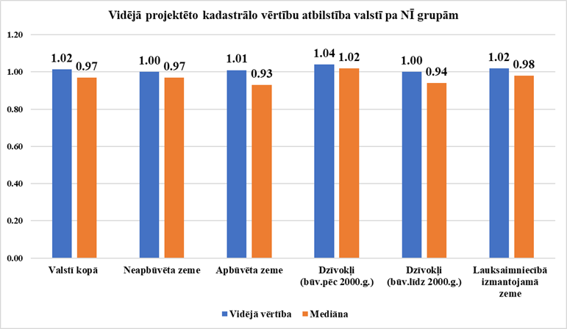  2. grafiks  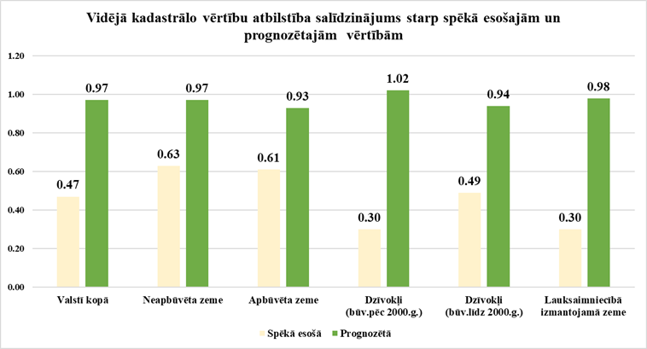  Vislabākā kadastrālās vērtības atbilstība nekustamā īpašuma tirgum ir īpašumu grupā ar neapbūvētu zemi. Neapbūvētas zemes darījumos pilnīgi visas datu kopas ir ar mediānu vai vidējo vērtību robežās no 0,9 – 1,1 vai to ticamības intervālā. Lielāka daļa no datu kopām ir tuvu vieniniekam. Lielāku datu izkliedi uzrāda ražošanas un komercapbūves zemes darījumi, kā arī dzīvojamās apbūves zemes darījumi attālajās lauku pašvaldībās, jo darījumi ir teritoriāli izkaisīti, bet kopējais novērtējums iekļaujas atbilstības robežās. Vērtību atbilstība dzīvokļiem un darījumiem ar sastāvu "zeme un būves" ir ar lielāku izkliedi nekā zemei. Atbilstības analīze pa ēku vecuma grupām (būvētas pirms vai pēc 2000. gada) uzrāda, ka dažās vērtību zonās vidējā atbilstība ir zemāka, lai nepārvērtētu pretējās vecuma grupas ēkas, kas attiecīgajās zonās ir dominējošās. Ievērojot, ka novirze ir 5 – 10 % robežās un tās ir atsevišķas zonas, tad vērtību bāze kopumā pieņemama kā atbilstoša. Vienlaikus jāņem vērā, ka būvniecības perioda izvērtējums turpmāk būtu diferencējams pa vērtību zonām, lai visās zonās varētu sasniegt labāko atbilstību. Tāpat jāņem vērā, ka atbilstība nekustamā īpašuma tirgum tiks sasniegta tad, ja Nekustamā īpašuma valsts kadastra informācijas sistēmā reģistrēto objektu raksturojošie dati būs aktuāli un tie atbildīs situācijai dabā.  Izvērsts atbilstības novērtējuma apraksts un atbilstības novērtējuma dati pieejami Valsts zemes dienesta tīmekļvietnē www.kadastralavertiba.lv.  Projekts paredz apstiprināt visu nekustamo īpašumu grupu bāzes vērtības, zemes standartplatības, ēku standartapjomus un korekcijas koeficientus un vērtību zonējumus.  Vērtību zonējumu kartes pieejamas Valsts zemes dienesta tīmekļvietnē www.vzd.gov.lv (PDF formātā) un Valsts zemes dienesta datu publicēšanas portālā www.kadastrs.lv.  Portālā www.kadastrs.lv:  1. Atbilstoši Vērtēšanas noteikumu 34. punkta prasībām Valsts zemes dienests ir publicējis:  – projektētās kadastrālās vērtības visiem kadastra objektiem;  – izstrādāto kadastrālo vērtību bāzi – vērtību zonējumus, bāzes vērtības, zemes standartplatības, ēku standartapjomus un korekcijas koeficientus;  – informāciju par kadastrālo vērtību bāzes izstrādē izmantotajiem nekustamā īpašuma darījumiem (zemes, zemes un būves, dzīvokļa darījumi);  – kadastrālo vērtību bāzes pamatojumu pa vērtību zonām (zonā esošā infrastruktūra, primārā izmantošana, kadastra objektu statistika, darījumu skaits, darījumu summas diapazons);  – bāzes vērtību pārskata kartes (individuālā apbūves zeme, daudzdzīvokļu apbūves zeme, lauksaimniecībā izmantojamā zeme, savrupmājas, daudzdzīvokļu mājas, komercēkas, ražošanas ēkas);  – ēku projektēto vērtību aprēķinā izmantoto nolietojumu, kas aprēķināts, ņemot vērā būves nolietojuma pieaugumu.  2. Atbilstoši Latvijas Pašvaldību savienības prasībai Valsts zemes dienests ir publicējis trīs pārskata kartes ar viena kvadrātmetra projektētajām kadastrālajām vērtībām zemes vienībai, ēkai un īpašumam, kas sastāv no vienas apbūvētas zemes vienības un ēkām, kuras ietilpst vienota nekustamā īpašuma sastāvā (objekta vērtība dalīta ar platību). Piekļuve kartēm ir Latvijas Pašvaldību savienībai, pašvaldībām un ministrijām, jo bez papildus informācijas kartes saturs sabiedrībai nav izmantojams.  Tīmekļvietnē www.kadastralavertiba.lv Valsts zemes dienests ir publicējis:  – pārskatu par kadastrālo vērtību bāzes izstrādi, ietverot tajā savrupmāju apbūves teritorijās izvērtēto procentuālo zemes un ēku sadalījumu kopējā īpašuma tirgus vērtībā pa teritoriju grupām;  – kadastrālo vērtību bāzes pamatojumu pa nekustamā īpašuma grupām;  – kadastrālās vērtības atbilstības novērtējuma aprakstu un datu kopas;  – kadastrālo vērtību kopsummas 1.un 2. līmeņa administratīvo teritoriju un nekustamā īpašuma grupu griezumā un to izmaiņas;  – statistiku par mājokļu, būvētu pirms un pēc 2000. gada, skaitu administratīvo teritoriju griezumā.
3. | Projekta izstrādē iesaistītās institūcijas un publiskas personas kapitālsabiedrības | Informācija par būvniecības izmaksām pieprasīta un saņemta no būvniecības informācijas sistēmas un inženierbūvju turētājiem.  Vērtību zonējumu izstrādē Valsts zemes dienests sadarbojās ar visu pašvaldību norīkotiem atbildīgajiem pārstāvjiem.
4. | Cita informācija | Ņemot vērā COVID 19 pandēmijas izraisīto krīzi, Projektam pievienots Ministru kabineta sēdes protokollēmuma projekts ar uzdevumu Tieslietu ministrijai līdz 2020. gada 1. decembrim izstrādāt un tieslietu ministram iesniegt izskatīšanai Ministru kabinetā informatīvo ziņojumu par COVID 19 krīzes radīto ietekmi uz nekustamā īpašuma tirgu.

II. Tiesību akta projekta ietekme uz sabiedrību, tautsaimniecības attīstību un administratīvo slogu

1. | Sabiedrības mērķgrupas, kuras tiesiskais regulējums ietekmē vai varētu ietekmēt | Visas fiziskās un juridiskās personas, kuras ir nekustamā īpašuma īpašnieki, vai, ja tādu nav, – tiesiskie valdītāji, vai, ja tādu nav, – lietotāji. Saskaņā ar Nekustamā īpašuma valsts kadastra informācijas sistēmā reģistrētajiem datiem valstī ir vairāk kā 820 000 nekustamā īpašuma īpašnieki, tiesiskie valdītāji vai lietotāji.
2. | Tiesiskā regulējuma ietekme uz tautsaimniecību un administratīvo slogu | Projektam ir pozitīva ietekme uz tautsaimniecību kopumā. Par aktuālu, nekustamā īpašuma tirgum atbilstošu masveida vērtību nepieciešamību un to pozitīvo ietekmi uz valsts ilgtspējīgu sociāli ekonomisko attīstību norāda gan ANO Eiropas Ekonomiskās komisijas zemes pārvaldības vadlīnijas*, gan Apvienoto Nāciju Organizācijas Pārtikas un lauksaimniecības organizāciju (FAO) un Pasaules bankas (PB) izdotās vadlīnijas**. Aktuālas kadastrālās vērtības, kas tuvinātas nekustamā īpašuma tirgus vērtību līmenim, ir svarīga zemes pārvaldības sastāvdaļa. Tā ir atbalsta informācija gan teritorijas attīstības plānošanai, gan mājokļu politikas plānošanai, gan tautsaimniecības attīstības novērtēšanai kopumā. Aktuālas kadastrālās vērtības ir informācija, kas svarīga ne tikai valsts pārvaldei, bet arī uzņēmējiem un īpašniekiem. Objektīva, tirgum tuvināta vērtība īpašniekam ir atbalsts, plānojot kredītsaistības, īpašuma nomaiņu vai uzlabošanu. Aktuālas kadastrālās vērtības ir arī pamats taisnīguma principa ievērošanai pie dažādiem valsts vai pašvaldību noteiktiem maksājumiem – nodokļiem, nodevām, nomas maksām. Saistībā ar nekustamā īpašuma nodokli Starptautiskās vērtētāju asociācijas (IAAO) nodokļu politikas standarti*** uzsver, ka uz tirgus vērtību balstīta nodokļu bāze nodrošina taisnīgu sadalījumu starp nodokļu maksātājiem, jo vērtība atspoguļo ekonomikas izmaiņas valsts un lokālā līmenī.  Izmaiņas kadastrālo vērtību bāzē nav viennozīmīgi saistāmas ar nekustamā īpašuma nodokļa maksājuma apmēru un nekustamā īpašuma nodokļu ieņēmumiem pašvaldībās, jo atbilstoši Ministru kabineta 2019. gada 11. oktobra sēdes protokola Nr. 47 1. § 4. punktam 12 mēnešu laikā pēc Ministru kabineta noteikumu par kadastrālo vērtību bāzes apstiprināšanas ir nepieciešams iesniegt izskatīšanai Ministru kabinetā grozījumus likumā "Par nekustamā īpašuma nodokli", kas nodrošinātu samērīgu nekustamā īpašuma nodokli. Papildus tam pašvaldībām ir tiesības noteikt diferencētas nekustamā īpašuma nodokļa likmes.  Zemes kadastrālo vērtību kopsummas pa īpašuma grupām redzamas 3. grafikā un ēku kadastrālo vērtību kopsummas redzamas 4. grafikā.  3. grafiks  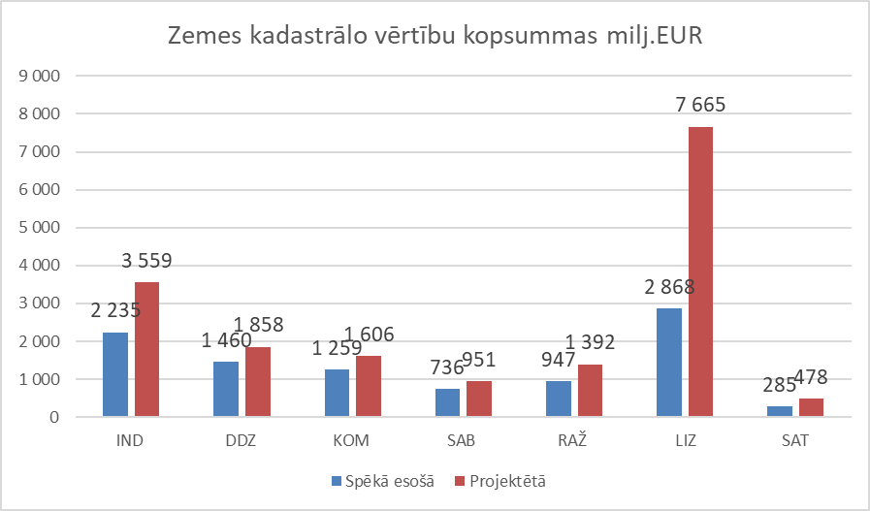  IND – individuālo dzīvojamo māju apbūves zemes;  DDZ – daudzdzīvokļu māju apbūves zemes;  KOM – komercdarbības objektu apbūves zemes;  SAB – sabiedriskas nozīmes objektu apbūves zemes un dabas pamatnes un rekreācijas nozīmes zemes;  RAŽ – ražošanas objektu apbūves zemes, satiksmes infrastruktūras objektu apbūves zemes, derīgo izrakteņu ieguves teritorijas un inženiertehniskās apgādes tīklu un objektu apbūves zemes;  LIZ – lauksaimniecības zemes, mežsaimniecības zemes un ūdens objektu zemes;  SAT – publisko ūdeņu zeme un zeme dzelzceļa infrastruktūras zemes nodalījuma joslā un ceļu zemes nodalījuma joslas.  4. grafiks  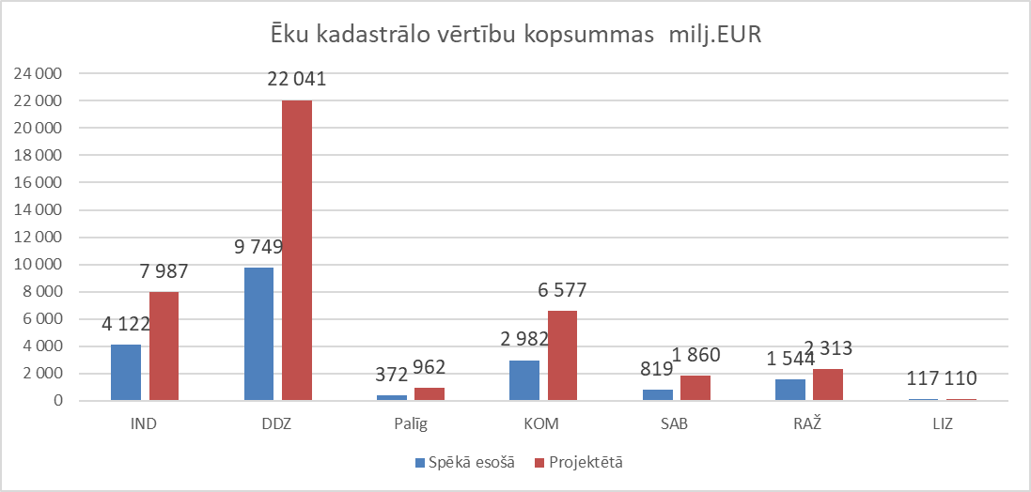  IND – individuālo dzīvojamās mājas;  DDZ – daudzdzīvokļu dzīvojamās mājas;  Palīg – palīgēkas;  KOM – komercēkas;  SAB – sabiedriskās ēkas;  RAŽ – ražošanas ēkas;  LIZ – lauksaimniecībā izmantojamās ēkas.  Projekta iesniegtās kadastrālo vērtību izmaiņas gan teritoriāli, gan pa īpašumu grupām ir atšķirīgas. Lauku nekustamo īpašumu grupā lauksaimniecības zemes vērtību pieaugums skar visu valsts teritoriju. Dzīvojamās apbūves nekustamo īpašumu grupā un komercdarbības un sabiedriskās apbūves nekustamo īpašumu grupā – Rīgā, Jūrmalā, Pierīgas un piejūras pašvaldībās.  Visievērojamākie vērtības pieaugumi ir jaunajām ēkām (būvētas pēc 2000. gada) attiecīgi to visvairāk ir Pierīgā, Rīgā, Jūrmalā, kā arī atsevišķās lokālās vietās citur valstī, piemēram, "Amatciems" Drabešu pagastā. Izteikts zemes kadastrālo vērtību pieaugums ir teritorijās, kur kadastrālā vērtība līdz šim ievērojami atpalika no nekustamo īpašumu tirgus vērtībām, piemēram, šaurā piejūras joslā Jūrmalas pilsētas teritorijā un Carnikavas, Engures un Saulkrastu pašvaldībās, kā arī Rīgas centrā, Mežaparkā un Ķīpsalas krastā. Zemes vērtības pieaugums ir arī no jauna izdalītajās zonās Pierīgas pašvaldībās un dažās piepilsētu zonās arī citur Latvijā.  *UN (2005) Land Administration in the UNECE Region. Development trends and main principles Economic Commission for Europe. ECE/HBP/140 ; UNITED NATIONS, New York / Geneva, https://www.scribd.com/document/211544719/UN-Land-Admin-in-UNECE-Region-Dev-Trends-Main-Principles;  **FAO (2012) Voluntary Guidelines on the Responsible Governance of Tenure of Land, Fisheries and Forests in the Context of National Food Security. Rome: 2012 Food and agriculture organization of United Nations (FAO). http://www.fao.org/tenure/voluntary-guidelines/en/;  ***Guidance on International Mass Appraisal and Related Tax Policy (approved January 2014) http://www.iaao.org/wcm/Resources/Publications_access/Technical_Standards/wcm/Resources_ Content/Pubs/Technical_Standards.aspx?hkey=9c330567-135b-4adc-a772-00008232ab90.
3. | Administratīvo izmaksu monetārs novērtējums | Projekts šo jomu neskar.
4. | Atbilstības izmaksu monetārs novērtējums | Projekts šo jomu neskar.
5. | Cita informācija | Pārskats par kadastrālo vērtību bāzes izstrādi 2022., 2023., 2024. un 2025. gadam ir pieejams Valsts zemes dienesta tīmekļvietnē www.vzd.gov.lv.  Izmaiņas kadastrālo vērtību bāzē viennozīmīgi nav saistāmas ar nekustamā īpašuma nodokļa maksājuma apmēru un nekustamā īpašuma nodokļu ieņēmumiem pašvaldībās, jo atbilstoši nodokļu likumdošanai pašvaldībām ir tiesības noteikt diferencētas likmes. Kadastrālo vērtību kopsumma no 29,5 miljardiem ir pieaugusi līdz 59,4 miljardiem. Aprēķinā izmantota uz 2020. gada 17. jūniju Nekustamā īpašuma valsts kadastra informācijas sistēmā reģistrētā informācija par kadastra objektus raksturojošiem datiem. Detalizētāka informācija par kadastrālo vērtību kopsummu izmaiņām pieejama Valsts zemes dienesta tīmekļvietnē www.vzd.gov.lv.  Precīzu kārtību prognozēto kadastrālo vērtību aprēķinam nekustamā īpašuma nodokļa prognozēšanai nosaka normatīvais akts, kas reglamentē kārtību, kādā aprēķināma nekustamā īpašuma nodokļa prognoze.

III. Tiesību akta projekta ietekme uz valsts budžetu un pašvaldību budžetiem

Projekts šo jomu neskar.

IV. Tiesību akta projekta ietekme uz spēkā esošo tiesību normu sistēmu

Projekts šo jomu neskar.

V. Tiesību akta projekta atbilstība Latvijas Republikas starptautiskajām saistībām

Projekts šo jomu neskar.

VI. Sabiedrības līdzdalība un komunikācijas aktivitātes

1. | Plānotās sabiedrības līdzdalības un komunikācijas aktivitātes saistībā ar projektu | Informācija par Projektu un sabiedrības līdzdalības aktivitātēm tiks ievietota Valsts zemes dienesta, Tieslietu ministrijas un Valsts kancelejas tīmekļvietnēs.  Atbilstoši Vērtēšanas noteikumu 33. punktam vērtību zonējumu izstrādē Valsts zemes dienests sadarbojās ar visu pašvaldību norīkotiem atbildīgajiem pārstāvjiem.  Pārskats par kadastrālo vērtību bāzes izstrādi 2022., 2023., 2024. un 2025. gadam ar atbilstību 2019. gada 1. jūlija nekustamā īpašuma tirgum ir pieejams Valsts zemes dienesta tīmekļvietnē www.vzd.gov.lv.
2. | Sabiedrības līdzdalība projekta izstrādē | Atbilstoši Ministru kabineta 2009. gada 25. augusta noteikumu Nr. 970 "Sabiedrības līdzdalības kārtība attīstības plānošanas procesā" 7.4.¹ apakšpunktam jebkurš sabiedrības pārstāvis varēs līdzdarboties Projekta izstrādē, rakstiski sniedzot viedokli (iebildumus un priekšlikumus) par Projektu.  Valsts zemes dienests 2019.gada rudenī ir veicis konsultācijas ar Latvijas reģionos praktizējošiem nekustamā īpašuma mākleriem un sertificētiem vērtētājiem.
3. | Sabiedrības līdzdalības rezultāti | Sabiedrības pārstāvju rakstiski sniegtie viedokļi tiks izvērtēti.
4. | Cita informācija | Nav.

VII. Tiesību akta projekta izpildes nodrošināšana un tās ietekme uz institūcijām

1. | Projekta izpildē iesaistītās institūcijas | Valsts zemes dienests
2. | Projekta izpildes ietekme uz pārvaldes funkcijām un institucionālo struktūru.  Jaunu institūciju izveide, esošu institūciju likvidācija vai reorganizācija, to ietekme uz institūcijas cilvēkresursiem | Projekta ieviešana neietekmē pārvaldes funkcijas un institucionālo struktūru. Jaunu institūciju izveide, esošu institūciju likvidācija vai reorganizācija nav nepieciešama.
3. | Cita informācija | Nav.

Iesniedzējs:
Tieslietu ministrijas
valsts sekretārs Raivis Kronbergs

Pētersone 67038652
rita.petersone@vzd.gov.lv

